Martes
25
de abril

Tercero de Primaria
Lengua Materna

Todo en orden queda mucho mejor

Aprendizaje esperado: describe un proceso cuidando la secuencia de la información.

Énfasis: reconoce la importancia del orden temporal de presentación de los acontecimientos en un proceso. Usa los conectores temporales para enlazar oraciones (primero, segundo, mientras, finalmente, para que, cuando) y los verbos en presente de indicativo.

¿Qué vamos a aprender?

Aprenderás a describir un proceso cuidando la secuencia de la información.

¿Qué hacemos?

En la sesión de hoy vamos a iniciar con una lectura pequeña, pero muy linda, escrita por Amado Nervo que lleva por nombre: “Barquito de papel” que podrás encontrar en la pág. 59 de Español Lecturas en tu LTG.

Se menciona algo sobre realizar un barquito de papel y recuerdo que es el tema que hemos estado trabajando.

Vas a localizar elementos que te permitan identificar información relevante en un proceso de elaboración, así como emplear adecuadamente las palabras que indican orden temporal que se les conoce como conectores, y el uso de verbos en presente indicativo.

Revisaras el proceso de elaboración de algo muy divertido, que seguramente te gustará realizar, en este caso será una masilla para jugar.

Sin duda elaborar masilla para jugar es magnífico y más para crear objetos o juguetes muy divertidos.

Será muy interesante averiguar su proceso de elaboración, pero antes quiero hacer notar una cualidad de los verbos en los textos que describen procesos, porque lo necesitaras para leer el instructivo. En estos textos los verbos son muy importantes porque expresan las actividades que debemos llevar a cabo para lograr nuestro producto de la manera adecuada.

Vamos a iniciar nuestras actividades con el juego que se llama: Caras, gestos y movimientos”. Este juego consiste en lo siguiente: Por turnos tú y tu hermano, hermana, papá o mamá elegirán una tarjeta con los verbos que se usarán en la escritura del proceso de elaboración de la masilla, y tendrán que actuarla, sin hablar, para que la otra persona lo adivine. Quien logre que la otra persona diga más verbos correctos, gana (escribir previamente en tarjetas cada uno de los siguientes verbos: disolver, agregar, mezclar, revolver, vaciar, formar, dejar).

Ponen las tarjetas boca abajo y tú deberás de seleccionar una para que la representes y deberán de identificar de que verbo se trata, posteriormente será el turno de alguien más.

Vamos a ver el proceso de elaboración de la masilla para jugar.

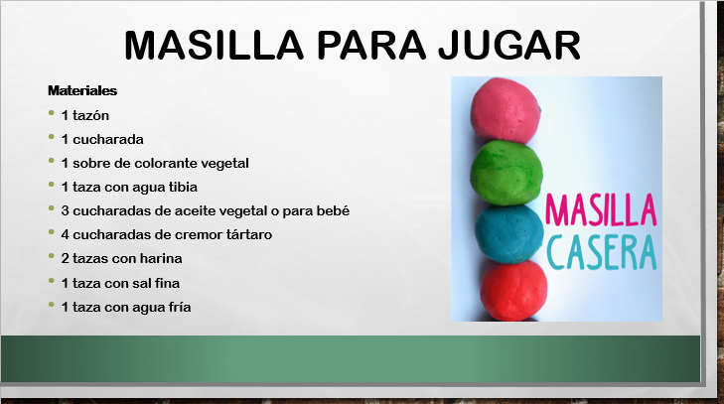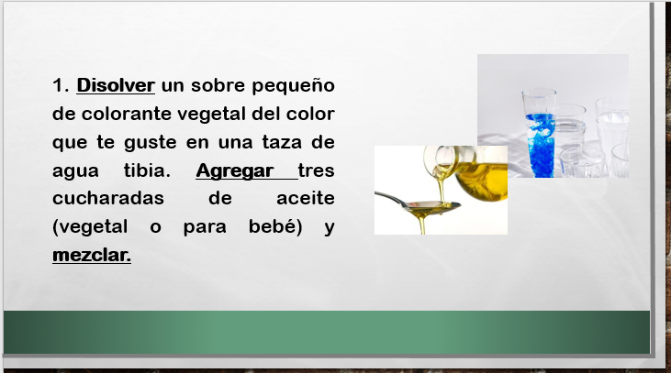

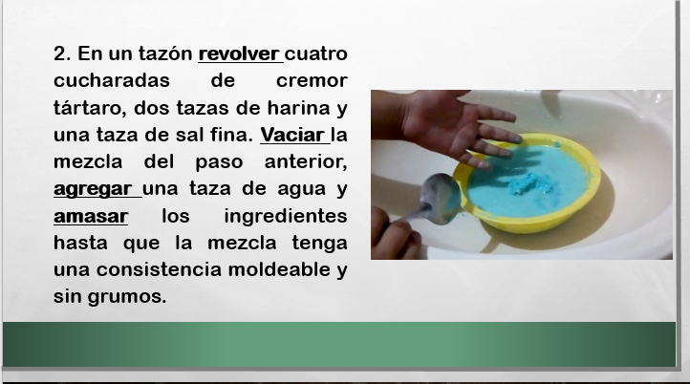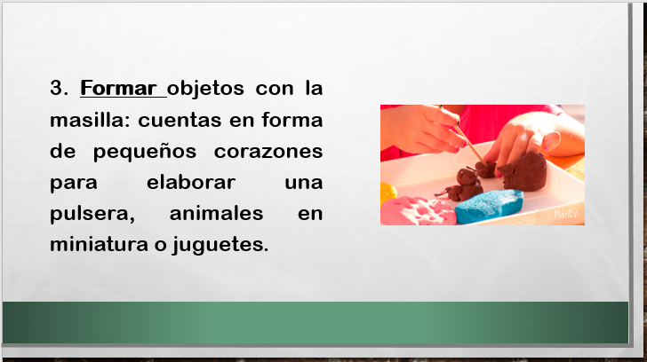

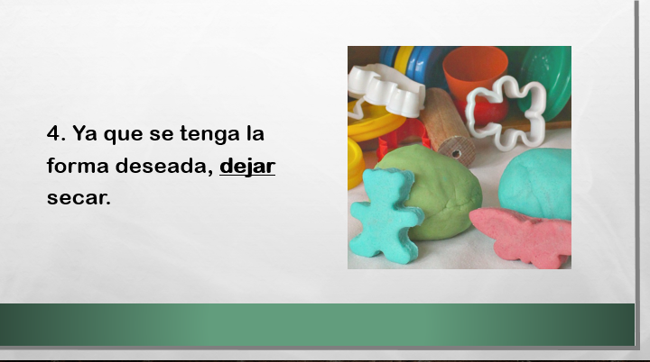

Fue muy interesante conocer el proceso para elaborar la masilla para jugar, pero me di cuenta de que hay algunas palabras que estaban con letras negritas y otras subrayadas.

Esas palabras son las mismas con las que iniciamos el juego, es decir, son verbos en infinitivo que tienen la singularidad de ser una forma de verbo no conjugada, eso lo podemos saber porque terminan en: ar, er o ir.

Por ejemplo, buscar, tener o cubrir, los verbos en infinitivo no están conjugados, están en su forma neutral.

Los escribí así a propósito para poder practicar contigo la conjugación en tiempo presente indicativo, en forma impersonal.

Es importante saber cómo se conjuga en presente indicativo impersonal, porque es la manera correcta de conjugar los verbos en la descripción de la elaboración de un producto, se conjuga en presente porque lo más probable es que estés leyendo el instructivo o manual mientras realizas la acción, es decir, que es en ese momento en el que se realiza, en el presente.

El presente indicativo hace énfasis sobre el tiempo presente, que es en el que se está llevando a cabo la acción, y no hace énfasis en el sujeto que lo lleva a cabo, sino en la acción que se realiza, por eso es impersonal.

Es muy sencillo, el paso número uno es ubicar el verbo en infinitivo, por ejemplo, en el primer paso del proceso de elaboración de la masilla se encuentra el verbo “disolver”, “agregar” y “mezclar”.
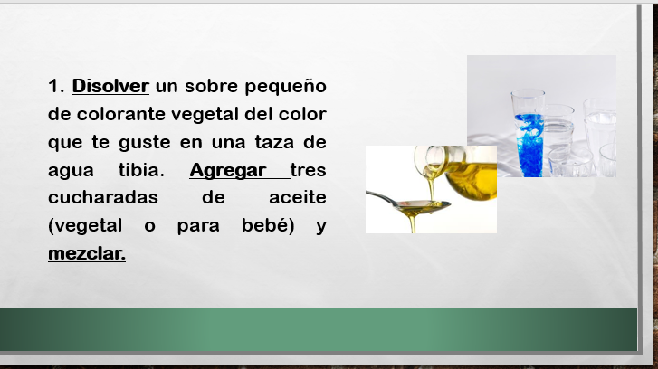

El paso número dos es conjugar esos verbos en tiempo presente para que queden de la siguiente manera: “agrega”, “disuelve” y “mezcla”. Como último paso es colocar antes del verbo la partícula “se”, se disuelve, se agregan, se mezcla y ya está el verbo en tiempo presente indicativo.

Los pasos por seguir son muy sencillos, te voy a mostrar cómo quedaría este primer paso con las consideraciones que acabamos de conocer.
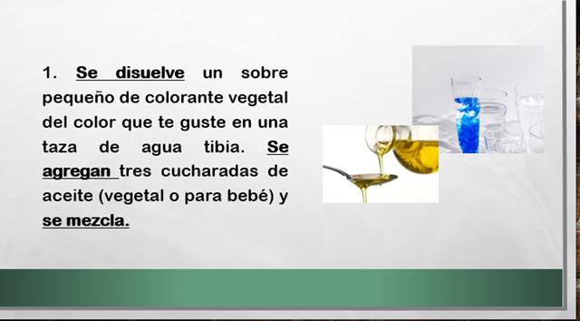

Con el ejemplo quedó aún más claro.
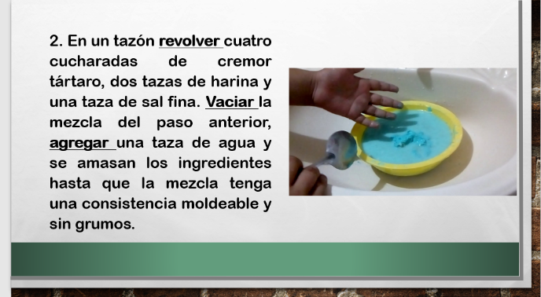

Veamos el segundo paso. Recuerda identificar los verbos en infinitivo y conjugarlos en presente de indicativo, en este caso los verbos son “revolver”, “vaciar” y “agregar” conjugados quedarían… “revuelve”, “vacía” y “agrega”.

Por último, agregamos, la partícula gramatical “se” y nos queda de la siguiente manera.
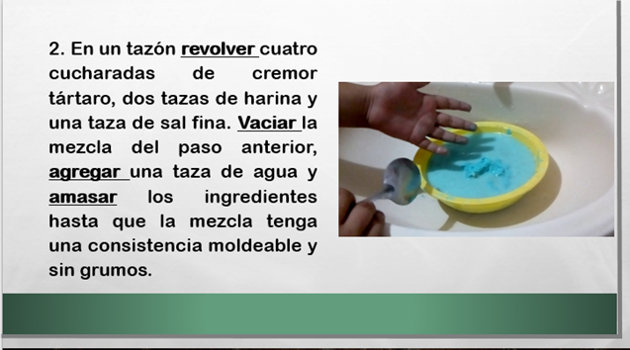

Es muy sencillo, por lo pronto vamos a aplicar lo aprendido con el resto de los pasos.
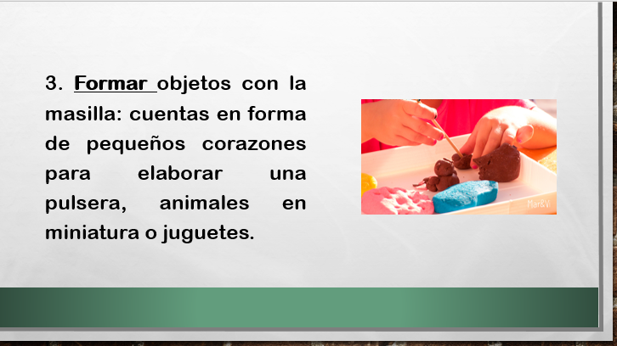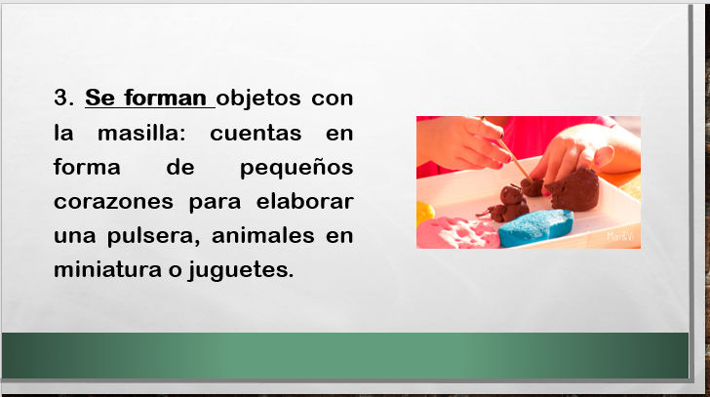

En el paso 3 el verbo en infinitivo es “formar” y en presente indicativo quedaría como “se forma”, en el paso 4 el verbo señalado es “dejar” en presente indicativo quedaría como “se deja”.

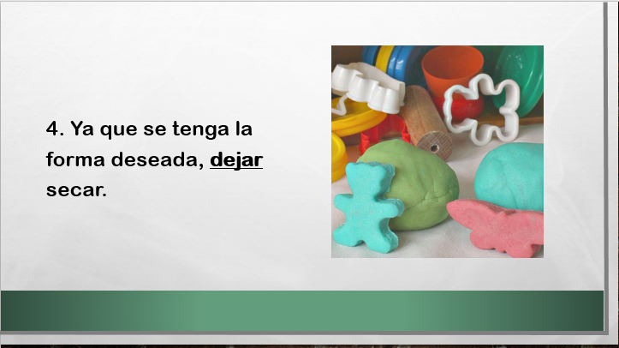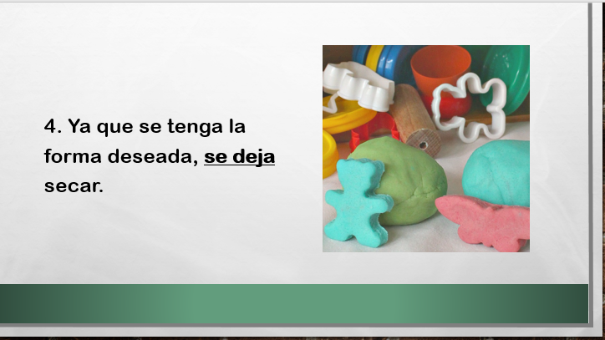

Ya que realizamos los cambios necesarios para utilizar los verbos con su conjugación correcta consideremos el uso de palabras que nos indican el orden temporal, pues a pesar de que se encuentren los pasos enumerados, las palabras nos servirán para no perdernos en el orden al momento de estar realizando nuestro producto, estos números nos orientarán para elegir la palabra más adecuada.

Las palabras son (pausa dramática): Primero, enseguida, después, finalmente, cuando, una vez, entonces.

Otra característica del uso de estas palabras es que se escriben al inicio de cada uno de los pasos. Para practicarlo, vamos a realizar el siguiente ejercicio en donde se irá colocando cada una de las palabras que indica orden temporal de forma correcta.
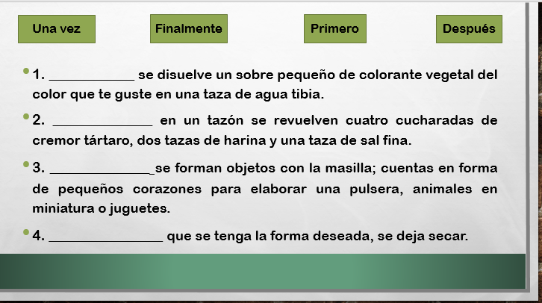

¡Vamos a resolverlo!

Como se mencionó, la numeración del proceso de elaboración va a ser de mucha ayuda para acomodar las palabras que nos indican orden temporal.

Vamos a ver cómo quedó el ejercicio ya terminado

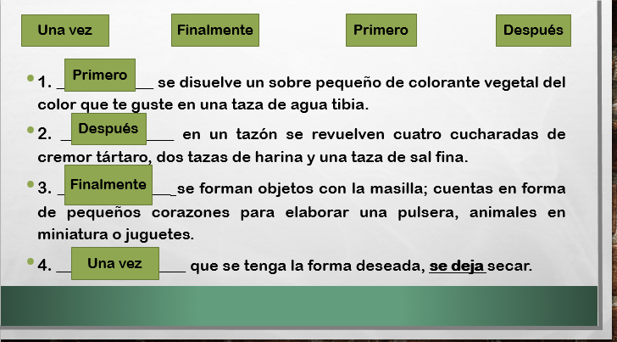

Estas instrucciones las encontraras en el libro de texto, en la página 109

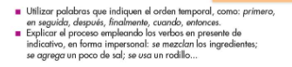
El reto de hoy:

Te invito a realizar el siguiente reto que realizarás en tu cuaderno. Consiste en buscar y elegir un proceso de elaboración que llame tu atención, una receta de cocina, un instructivo para armar algo. En él, vas a identificar los verbos que se utilicen y vas a verificar que se encuentren en presente indicativo, solo en infinitivo o imperativo; de igual manera, vas a identificar el uso de las palabras que indican orden temporal, si no las contiene puedes escribirlas como lo hicimos: Primero, después, luego, enseguida, etc.

Si necesitas apoyo, consulta la página 111 de tu LTG

Si te es posible consulta otros libros y comenta el tema de hoy con tu familia. Si tienes la fortuna de hablar una lengua indígena aprovecha también este momento para practicarla y plática con tu familia en tu lengua materna.

¡Buen trabajo!

Gracias por tu esfuerzo.
Para saber más:
Lectura
https://www.conaliteg.sep.gob.mx/primaria.html

